# Backend

1. Заходим через FileZilla с пользователем alliance-kumite (sftp://84.246.80.119, alliance-kumite, SiloEasingStylingAmazinglyLaurel)
2. Копируем все папки из локального проекта за исключением папки backend – там хранятся серверные настройки проекта - /var/www/back
3. Все

# FrontEnd

1. В VSCode переключаемся на каталог фронта.
2. Выполняем ssh [alliance-kumite@84.246.80.119](mailto:alliance-kumite@84.246.80.119). Может захотеть пароль – SiloEasingStylingAmazinglyLaurel
3. SiloEasingStylingAmazinglyLaurel
4. 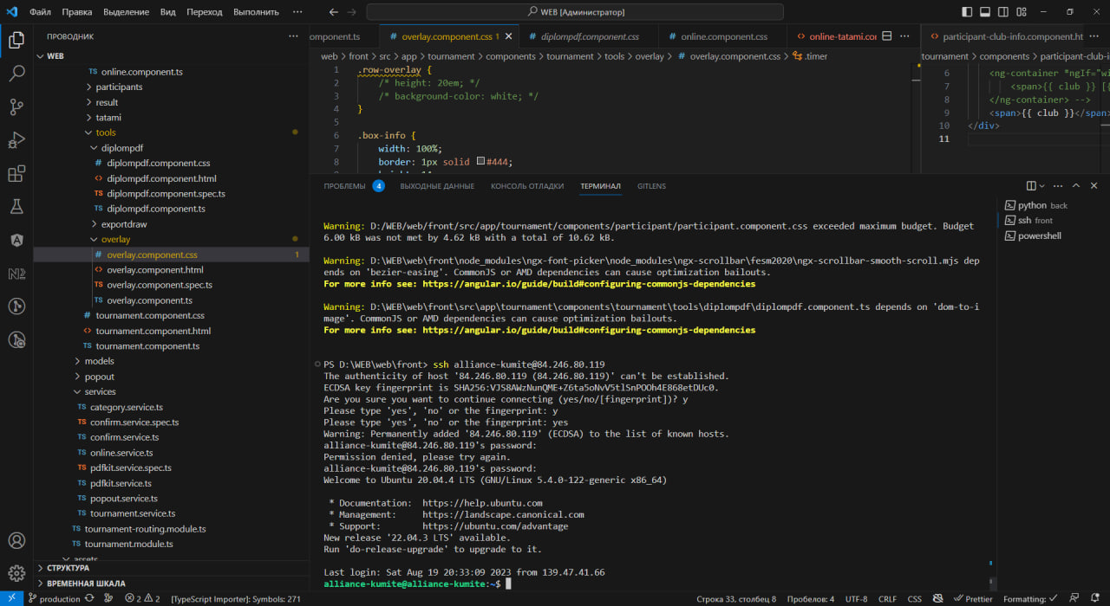
5. Выполняем: sudo systemctl restart gunicorn. Перезапуск проекта Django  
   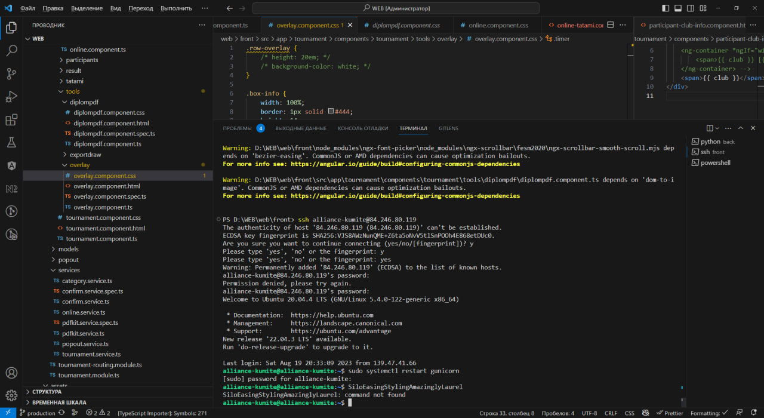
6. Выполняем компиляцию проекта для сервера - ng build --configuration production --output-hashing all
7. Копируем скомпилированные файлы в /var/www/front
8. sudo systemctl restart nginx – перезапуск фронта
9. Проверить статус выполнения - systemctl status nginx
10. Проверить статус выполнения - sudo systemctl status gunicorn

SiloEasingStylingAmazinglyLaurel